PHÂN TÍCH & THIẾT KẾ HỆ THỐNG THÔNG TIN
  - Đề tài: Xây dựng Mạng xã hội
Trường thông tin | Nội dung
Nhóm thực hiện | Nguyễn Gia Bách – Hoàng Lân – Nguyễn Cao Kỳ
Backend / CSDL | ASP.NET Core 8 · PostgreSQL 16
Xác thực / phân quyền | JWT · RBAC
Phiên bản tài liệu | v4.0
Trạng thái | Draft

1. Bối cảnh, mục tiêu và phạm vi

1.1 Tóm tắt điều hành
Vấn đề cần giải quyết. Người dùng cần một nơi để kết nối bạn bè, chia sẻ nội dung (văn bản + ảnh) và nhắn tin riêng tư theo thời gian thực, với quyền riêng tư rõ ràng và an toàn dữ liệu cá nhân. Đồ án xây dựng một mạng xã hội quy mô nhỏ theo mô hình Facebook, triển khai thật lên Internet ở cuối kỳ chứ không chỉ chạy trên máy cá nhân.
Giá trị kỳ vọng. Người dùng đăng bài và lướt News Feed mượt (p95 ≤ 500 ms ở 1.000 người dùng đồng thời), nhắn tin realtime độ trễ ≤ 1 giây, và mọi tài nguyên riêng tư được bảo vệ đúng theo chủ sở hữu (không có lỗ hổng IDOR).
Giải pháp ở mức khái niệm. Một modular monolith trên ASP.NET Core 8 + PostgreSQL 16, xác thực JWT ngắn hạn + refresh token xoay vòng, phân quyền RBAC kết hợp kiểm tra quyền sở hữu ở tầng nghiệp vụ, realtime bằng SignalR, ảnh lưu ở object storage (không lưu trong CSDL). Toàn bộ đóng gói Docker, chạy trên VPS OCI sau Cloudflare.

1.2 Mục tiêu và chỉ số thành công
ID | Mục tiêu
GOAL-01 | News Feed phản hồi nhanh dưới tải
GOAL-02 | Nhắn tin realtime tức thời
GOAL-03 | An toàn tài nguyên người dùng
GOAL-04 | Chạy thật, ổn định trên Internet
GOAL-05 | Bảo vệ dữ liệu cá nhân (NĐ 13/2023)

1.3 Phạm vi
In scope (MVP) | Ràng buộc
Đăng ký/đăng nhập, xác minh email, hồ sơ | Backend ASP.NET Core 8; DB PostgreSQL 16
Đăng bài (văn bản + ≤10 ảnh), quyền riêng tư | Xác thực JWT; phân quyền RBAC
Bình luận 3 cấp, thả cảm xúc | Thời gian: ~25 ngày; đội 3 người
Kết bạn/hủy kết bạn, theo dõi | Công cụ: Postman, DBeaver, draw.io, Figma
Nhắn tin 1-1 realtime, trạng thái đã xem
News Feed, trang cá nhân, tìm kiếm người dùng
Thông báo trong ứng dụng; báo cáo & kiểm duyệt

1.4 Bên liên quan
ID | Bên liên quan | Mục tiêu / mối quan tâm | Quyền quyết định | Kênh tham gia
ACT-01 | Người dùng cuối (End User) | Kết nối, chia sẻ, nhắn tin an toàn, dễ dùng | Inform | Review / trải nghiệm
ACT-02 | Quản trị viên (Admin) | Quản lý người dùng, giám sát vận hành | Consult | Review
ACT-03 | Kiểm duyệt viên (Moderator) | Xử lý báo cáo, gỡ nội dung xấu nhanh | Inform | Review

2. Use Case Analysis
Mô tả mục tiêu của actor và tương tác với hệ thống ở mức nghiệp vụ.

2.1 System boundary và actor
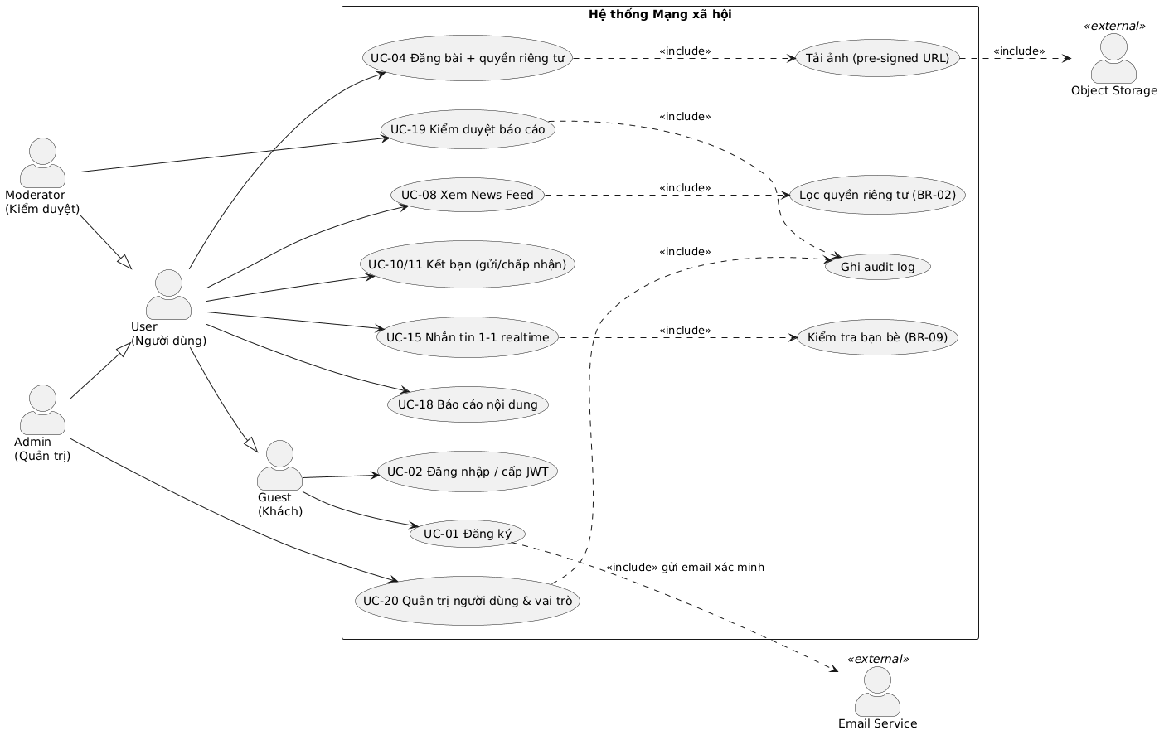
Hình 2-0-1. Sơ đồ Use Case Diagram
Actor ID | Actor | Loại | Mục tiêu chính | Quyền / giới hạn
ACT-G | Guest (Khách) | Primary | Đăng ký, đăng nhập, xem nội dung công khai | Không đăng bài / tương tác / nhắn tin
ACT-U | User (Người dùng) | Primary | Đăng bài, tương tác, kết bạn, theo dõi, nhắn tin | Chỉ thao tác trên tài nguyên của mình hoặc được phép xem
ACT-M | Moderator | Primary | Xử lý báo cáo, ẩn/gỡ nội dung vi phạm | Không xóa tài khoản, không đổi vai trò người khác
ACT-A | Admin | Primary | Quản lý người dùng & vai trò, khóa tài khoản, xem thống kê | Mọi thao tác được ghi audit log
ACT-ES | Email Service | External system | Gửi email xác minh, đặt lại mật khẩu | Chỉ nhận yêu cầu gửi mail từ hệ thống
ACT-OS | Object Storage | External system | Lưu trữ & phục vụ ảnh người dùng tải lên | Truy cập qua URL ký số (pre-signed URL)

2.2 Danh mục Use Case
ID | Tên Use Case | Primary actor | Mục tiêu / giá trị | Priority | Status
UC-01 | Đăng ký tài khoản | Guest | Có tài khoản để dùng hệ thống | Must | Draft
UC-02 | Đăng nhập / Đăng xuất | Guest, User | Truy cập an toàn bằng JWT | Must | Draft
UC-03 | Quản lý hồ sơ cá nhân | User | Cập nhật ảnh đại diện, tiểu sử | Must | Draft
UC-04 | Đăng bài viết | User | Chia sẻ nội dung theo quyền riêng tư | Must | Draft
UC-05 | Sửa / Xóa bài viết | User | Kiểm soát nội dung đã đăng | Must | Draft
UC-06 | Bình luận bài viết | User | Trao đổi dưới bài, trả lời 3 cấp | Must | Draft
UC-07 | Thả / gỡ cảm xúc | User | Bày tỏ thái độ nhanh | Must | Draft
UC-08 | Xem News Feed | User | Theo dõi nội dung mới | Must | Draft
UC-09 | Xem trang cá nhân | Guest, User | Xem hồ sơ/bài theo quyền riêng tư | Must | Draft
UC-10 | Gửi / hủy lời mời kết bạn | User | Thiết lập quan hệ bạn bè | Must | Draft
UC-11 | Chấp nhận / từ chối lời mời | User | Kiểm soát ai là bạn của mình | Must | Draft
UC-12 | Hủy kết bạn | User | Chấm dứt quan hệ bạn bè | Should | Draft
UC-13 | Theo dõi / bỏ theo dõi | User | Nhận nội dung công khai không cần kết bạn | Must | Draft
UC-15 | Nhắn tin 1-1 | User | Trao đổi riêng tư realtime, có trạng thái đã xem | Must | Draft
UC-16 | Tìm kiếm người dùng | User | Tìm bạn bè theo tên (không dấu) | Should | Draft
UC-17 | Nhận và xem thông báo | User | Biết kịp thời tương tác liên quan | Should | Draft
UC-18 | Báo cáo nội dung / người dùng | User | Yêu cầu kiểm duyệt nội dung vi phạm | Should | Draft
UC-19 | Kiểm duyệt báo cáo | Moderator | Xử lý báo cáo: ẩn/gỡ, cảnh cáo | Should | Draft
UC-20 | Quản trị người dùng & vai trò | Admin | Khóa/mở tài khoản, gán vai trò | Should | Draft
Ghi chú: UC-14 (Chặn/bỏ chặn người dùng) đã đưa ra ngoài phạm vi (thay bằng BR-09); mã số để trống nhằm giữ nguyên đánh số các UC còn lại. Mục 2.3 đặc tả chi tiết 6 UC lõi (UC-02, UC-04, UC-08, UC-10/11, UC-15, UC-19); các UC còn lại giữ ở dạng danh mục.

2.3 Đặc tả Use Case chi tiết

UC-02 · Đăng nhập / cấp JWT
Trường | Nội dung
Use Case ID / Name | UC-02 · Đăng nhập / cấp JWT
Goal | Người dùng truy cập an toàn vào tài khoản, nhận access token + refresh token
Primary actor | ACT-U (User) / ACT-G (Guest chuyển thành User sau đăng nhập)
Supporting actors / systems | —
Trigger | Người dùng gửi email + mật khẩu ở màn hình đăng nhập
Preconditions | Tài khoản đã tồn tại và đã xác minh email
Minimal guarantee | Không lộ email nào tồn tại; đếm số lần sai để chống dò mật khẩu
Success guarantee | Cấp access token (JWT 15 phút) + refresh token (xoay vòng); ghi refresh token dạng băm
Frequency / Volume | Rất cao (mọi phiên làm việc)
Related | GOAL-03; US-002/AC-01..03; FR-002, FR-003; BR—; API-Auth-Login; ENT-01, ENT-11; NFR-SEC-01..03
Luồng chính
Bước | Actor thực hiện | Hệ thống phản hồi
1 | Nhập email + mật khẩu, nhấn Đăng nhập | Nhận POST /api/v1/auth/login
2 | — | Tra người dùng theo email; kiểm tra trạng thái khóa
3 | — | Verify mật khẩu bằng BCrypt (cost 12)
4 | — | Phát access token (JWT 15 phút) + refresh token; lưu refresh token dạng băm
5 | — | Trả 200 kèm cặp token; reset failed_login_count
Luồng thay thế và ngoại lệ
Luồng | Điểm rẽ / điều kiện | Xử lý | Kết quả
E1 – Exception | Bước 3: sai mật khẩu | failed_login_count++; thông báo lỗi chung | 401, không lộ email tồn tại
E2 – Exception | Bước 2: sai > 5 lần liên tiếp | Khóa đăng nhập 15 phút (FR-003) | 423 Locked
E3 – Exception | Tài khoản chưa xác minh email | Từ chối, gợi ý gửi lại email xác minh | 403

UC-04 · Đăng bài viết
Trường | Nội dung
Use Case ID / Name | UC-04 · Đăng bài viết
Goal | Người dùng chia sẻ nội dung văn bản kèm ảnh và đặt quyền riêng tư cho bài
Primary actor | ACT-U (User)
Supporting actors / systems | ACT-OS (Object Storage)
Trigger | Người dùng nhấn nút “Đăng bài”
Preconditions | Đã đăng nhập, JWT hợp lệ (UC-02)
Minimal guarantee | Không tạo bài không hợp lệ; ảnh tải dở được job nền dọn
Success guarantee | Bài lưu bền, hiển thị đúng quyền riêng tư (BR-02); người được gắn thẻ nhận thông báo
Frequency / Volume | ~5.000 bài/ngày
Related | GOAL-01; US-004/AC-01..03; FR-004; BR-01, BR-02; API-Post-Create; ENT-02; NFR-PERF-02
Luồng chính
Bước | Actor thực hiện | Hệ thống phản hồi
1 | Soạn nội dung, chọn ≤10 ảnh, chọn quyền riêng tư | Hiển thị trình soạn thảo; kiểm tra sơ bộ phía client
2 | Xác nhận tải ảnh | Cấp pre-signed URL (hạn 10 phút) cho từng ảnh
3 | Trình duyệt PUT ảnh thẳng lên Object Storage | Không qua API; trả 200 mỗi ảnh
4 | Nhấn “Đăng” | Validate BR-01 (≤5.000 ký tự hoặc ≥1 ảnh; ≤10 ảnh)
5 | — | Lưu bài + media trong 1 transaction; trạng thái Published
6 | — | Phát event PostCreated → thông báo người gắn thẻ; trả 201
Luồng thay thế và ngoại lệ
Luồng | Điểm rẽ / điều kiện | Xử lý | Kết quả
A1 – Alternative | Bước 1: lưu nháp | Lưu nháp phía client, chưa gọi API | Soạn lại sau
E1 – Exception | Bước 4: vi phạm BR-01 | Trả 400 kèm lỗi theo field (RFC 7807) | Không tạo bài
E2 – Exception (thiếu quyền) | Bước 4: JWT thiếu/hết hạn | Trả 401 | Đăng nhập lại (refresh token)
E3 – Exception | Bước 5: lỗi ghi DB | Rollback; ảnh mồ côi dọn theo job nền | Trả 500; cho thử lại
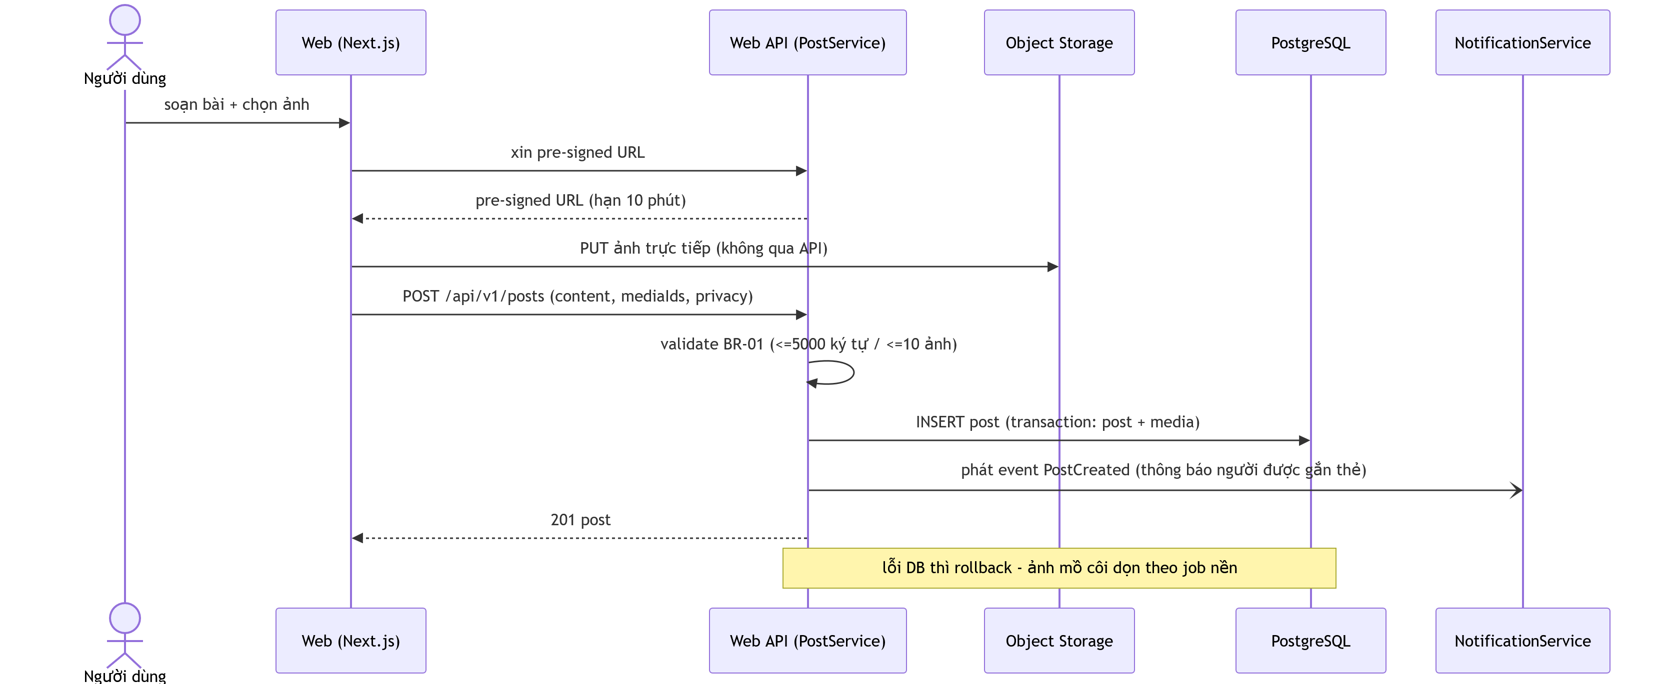

UC-08 · Xem News Feed
Trường | Nội dung
Use Case ID / Name | UC-08 · Xem News Feed
Goal | Người dùng xem dòng bài mới từ bạn bè và người đang theo dõi
Primary actor | ACT-U (User)
Supporting actors / systems | — (Redis cache nội bộ)
Trigger | Người dùng mở trang chủ / cuộn xuống
Preconditions | Đã đăng nhập
Minimal guarantee | Không hiển thị bài người dùng không có quyền xem (BR-02, BR-07)
Success guarantee | Trả 20 bài đúng quyền riêng tư, sắp xếp thời gian giảm dần, kèm cursor kế tiếp
Frequency / Volume | Rất cao (~500k lượt đọc/ngày); truy vấn nặng nhất
Related | GOAL-01; US-008/AC-01..02; FR-009; BR-02, BR-07; API-Feed; ENT-02; NFR-PERF-01; ADR-004
Luồng chính
Bước | Actor thực hiện | Hệ thống phản hồi
1 | Mở News Feed | Nhận GET /api/v1/feed?cursor=&limit=
2 | — | Lấy danh sách bạn bè + đang theo dõi (cache Redis 60s)
3 | — | Kiểm tra cache trang đầu (TTL 30s); nếu miss thì truy vấn index (fan-out-on-read)
4 | — | Lọc quyền riêng tư BR-02 + loại bài Hidden BR-07
5 | — | Trả 20 bài + cursor kế tiếp; kèm số cảm xúc/bình luận
Luồng thay thế và ngoại lệ
Luồng | Điểm rẽ / điều kiện | Xử lý | Kết quả
A1 – Alternative | Người dùng mới chưa có kết nối | Trả feed gợi ý bài công khai mới nhất | Feed không trống
E1 – Exception | Cursor sai định dạng | Trả 400 | Client tải lại từ đầu
E2 – Exception | Redis chết | Đọc thẳng DB (degrade), ghi log cảnh báo | Vẫn phục vụ
E3 – Exception | DB timeout > 5s | Trả 503 + Retry-After | Client thử lại

UC-10/11 · Gửi & phản hồi lời mời kết bạn
Trường | Nội dung
Use Case ID / Name | UC-10/11 · Gửi và chấp nhận/từ chối lời mời kết bạn
Goal | Thiết lập quan hệ bạn bè hai chiều, có kiểm soát của người nhận
Primary actor | ACT-U (User) — người gửi và người nhận
Supporting actors / systems | —
Trigger | Người dùng nhấn “Kết bạn” trên trang cá nhân người khác
Preconditions | Cả hai đã đăng nhập; chưa là bạn bè
Minimal guarantee | Mỗi cặp chỉ 1 quan hệ (BR-03); không tự kết bạn với chính mình
Success guarantee | Trạng thái chuyển Pending → Accepted khi được chấp nhận; thông báo cho hai bên
Frequency / Volume | Trung bình
Related | GOAL-03; US-010/AC-01..03; FR-010, FR-011; BR-03; API-Friend-Request, API-Friend-Respond; ENT-04
Luồng chính
Bước | Actor thực hiện | Hệ thống phản hồi
1 | A gửi lời mời tới B | Validate BR-03; tạo bản ghi Friendship trạng thái Pending
2 | — | Thông báo cho B (UC-17); trả 201
3 | B chấp nhận | Chuyển Pending → Accepted (1 UPDATE atomically)
4 | — | Thông báo cho A; hai bên thành bạn bè
Luồng thay thế và ngoại lệ
Luồng | Điểm rẽ / điều kiện | Xử lý | Kết quả
A1 – Alternative | B từ chối lời mời | Xóa bản ghi Pending | Không thành bạn
A2 – Alternative | A hủy lời mời đang chờ | Xóa bản ghi Pending | Trở về trạng thái ban đầu
E1 – Exception | Đã tồn tại quan hệ (Pending/Accepted) | Trả 409 | Không tạo trùng
E2 – Exception | A tự gửi cho chính mình | Trả 400 | Bị từ chối
E3 – Exception (thiếu quyền) | B phản hồi lời mời không dành cho mình | Trả 403 | Bị từ chối

UC-15 · Nhắn tin 1-1 realtime
Trường | Nội dung
Use Case ID / Name | UC-15 · Nhắn tin 1-1 realtime
Goal | Hai người bạn trao đổi riêng tư theo thời gian thực, có trạng thái đã xem
Primary actor | ACT-U (người gửi A và người nhận B)
Supporting actors / systems | Redis (presence/backplane)
Trigger | A gõ tin và nhấn gửi trong hội thoại
Preconditions | A và B đang là bạn bè (BR-09); đã đăng nhập
Minimal guarantee | Chỉ 2 thành viên hội thoại đọc/gửi được (BR-06); không mất/không trùng tin
Success guarantee | Tin lưu bền + đẩy tới B ≤ 1 giây khi B online; cập nhật Sent→Delivered→Seen
Frequency / Volume | Cao (~50k tin/ngày)
Related | GOAL-02; US-015/AC-01..03; FR-015, FR-016; BR-06, BR-09; API-Message-Send; ENT-06, ENT-07; NFR-PERF-03
Luồng chính
Bước | Actor thực hiện | Hệ thống phản hồi
1 | A gửi SendMessage(convId, content, clientMsgId) qua WebSocket | ChatHub nhận; validate JWT + BR-06 + quan hệ bạn bè BR-09
2 | — | INSERT message (transaction: message + seq + last_message)
3 | — | ACK cho A (status=Sent); tra presence B trong Redis
4 | — | B online: đẩy message tới B
5 | B mở hội thoại | Cập nhật Delivered → Seen; phát ngược lại A
Luồng thay thế và ngoại lệ
Luồng | Điểm rẽ / điều kiện | Xử lý | Kết quả
A1 – Alternative | B offline | Tăng bộ đếm chưa đọc + tạo notification | Nhận khi B online
A2 – Alternative | Mất WebSocket | Client fallback REST POST .../messages | Vẫn gửi được
E1 – Exception | Lỗi ghi DB | Rollback; client retry cùng clientMsgId | UQ(conv, clientMsgId) khử trùng
E2 – Exception (thiếu quyền) | A và B không phải bạn bè | Từ chối gửi (BR-09) | 403; hội thoại chỉ đọc
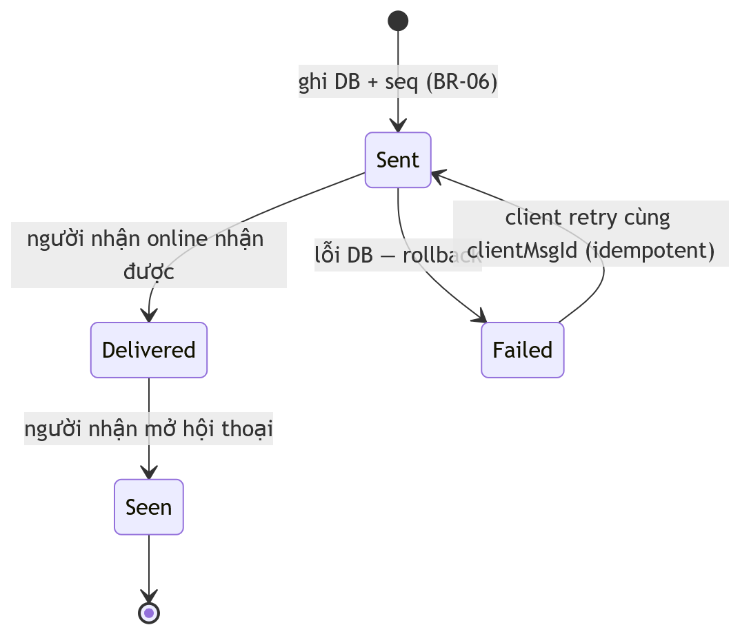

UC-19 · Kiểm duyệt báo cáo
Trường | Nội dung
Use Case ID / Name | UC-19 · Kiểm duyệt báo cáo
Goal | Moderator xử lý báo cáo vi phạm: ẩn/gỡ nội dung hoặc bỏ qua, có audit
Primary actor | ACT-M (Moderator)
Supporting actors / systems | ACT-U (người báo cáo, UC-18)
Trigger | Moderator mở hàng đợi báo cáo
Preconditions | Đăng nhập với vai trò Moderator; có báo cáo trạng thái Open
Minimal guarantee | Mọi hành động ghi audit log không sửa/xóa được; một báo cáo chỉ có 1 kết luận
Success guarantee | Nội dung vi phạm chuyển Hidden (BR-07); báo cáo chuyển Resolved/Dismissed
Frequency / Volume | Thấp
Related | GOAL-03; US-019/AC-01..03; FR-019, FR-020; BR-07; API-Reports; ENT-12, ENT-13
Luồng chính
Bước | Actor thực hiện | Hệ thống phản hồi
1 | Mở hàng đợi báo cáo | Trả danh sách report trạng thái Open
2 | Chọn một báo cáo, xem nội dung | Hiển thị chi tiết đối tượng bị báo cáo
3 | Quyết định “ẩn nội dung” | post.status = Hidden (BR-07); report = Resolved; ghi audit_log (cùng transaction)
4 | — | Thông báo tác giả kèm lý do; trả 200
Luồng thay thế và ngoại lệ
Luồng | Điểm rẽ / điều kiện | Xử lý | Kết quả
A1 – Alternative | Không vi phạm | report = Dismissed + audit_log | Nội dung giữ nguyên
E1 – Exception (thiếu quyền) | User thường gọi endpoint kiểm duyệt | Trả 403 (default deny) | Bị từ chối + audit
E2 – Exception | Báo cáo đã được xử lý | Trả 409 | Không xử lý lại

2.4 Business Rules phát hiện từ Use Case
Rule ID | Phát biểu quy tắc | Nguồn | Áp dụng cho | Cách kiểm chứng
BR-01 | Bài viết phải có văn bản (≤5.000 ký tự) hoặc ≥1 ảnh; tối đa 10 ảnh, mỗi ảnh ≤10MB | UC-04 | FR-004, ENT-02 | Test API + CHECK constraint
BR-02 | Quyền xem bài: Công khai—mọi người; Bạn bè—chỉ bạn bè; Riêng tư—chỉ tác giả. Đánh giá tại thời điểm đọc | UC-04, UC-08 | FR-006, ENT-02 | Integration test theo ma trận quyền
BR-03 | Mỗi cặp người dùng tối đa 1 quan hệ bạn bè (Pending/Accepted); không tự kết bạn | UC-10/11 | FR-010, ENT-04 | UNIQUE + CHECK user_min<user_max
BR-05 | Mỗi người chỉ 1 cảm xúc trên 1 bài/bình luận; thả loại khác thì thay thế | UC-07 | FR-008, ENT-05 | PK(user, target_type, target_id)
BR-06 | Chỉ 2 thành viên của hội thoại được đọc/gửi tin | UC-15 | FR-016, ENT-06 | AuthZ test
BR-07 | Nội dung bị gỡ chuyển Hidden: tác giả thấy kèm lý do, người khác không thấy | UC-19 | FR-006, ENT-02 | Test hiển thị theo vai trò
BR-08 | Bình luận tối đa 3 cấp; xóa thì hiển thị “Bình luận đã bị xóa” giữ nhánh trả lời | UC-06 | FR-007, ENT-03 | Test tầng ứng dụng
BR-09 | Chỉ bạn bè mới tạo hội thoại và nhắn tin; hủy kết bạn → hội thoại chỉ đọc (thay tính năng chặn) | UC-15 | FR-015, ENT-06 | AuthZ test

3. User Story và Acceptance Criteria
Chuyển mục tiêu người dùng thành lát cắt có thể ưu tiên, xây dựng và nghiệm thu.

3.1 Cấu trúc backlog
Cấp | Mục đích | Quy mô gợi ý | Ví dụ mã
Epic | Kết quả lớn, nhiều release | Nhiều giai đoạn | EPIC-01
Feature | Nhóm năng lực có giá trị | 1–2 giai đoạn | FEAT-Content
User Story | Lát cắt kiểm thử được | Trong một giai đoạn | US-008
Task | Công việc kỹ thuật | ≤ 1–2 ngày | TASK-118

3.2 Danh mục User Story
ID | Epic / Feature | User Story | Priority | Est.
US-001 | FEAT-Account | Là Guest, tôi muốn đăng ký bằng email và xác minh, để có tài khoản dùng hệ thống | Must | 3
US-002 | FEAT-Account | Là người dùng, tôi muốn đăng nhập an toàn bằng JWT, để truy cập tài khoản | Must | 3
US-003 | FEAT-Profile | Là người dùng, tôi muốn cập nhật hồ sơ và ảnh đại diện, để thể hiện danh tính | Must | 2
US-004 | FEAT-Content | Là người dùng, tôi muốn đăng bài kèm ảnh và đặt quyền riêng tư, để chia sẻ có kiểm soát | Must | 5
US-006 | FEAT-Interaction | Là người dùng, tôi muốn bình luận (tối đa 3 cấp), để trao đổi dưới bài | Must | 3
US-007 | FEAT-Interaction | Là người dùng, tôi muốn thả/đổi cảm xúc, để bày tỏ thái độ nhanh | Must | 2
US-008 | FEAT-Feed | Là người dùng, tôi muốn xem News Feed từ bạn bè và người theo dõi, để cập nhật nhanh | Must | 5
US-010 | FEAT-Social | Là người dùng, tôi muốn gửi và phản hồi lời mời kết bạn, để thiết lập quan hệ | Must | 3
US-013 | FEAT-Social | Là người dùng, tôi muốn theo dõi/bỏ theo dõi, để nhận nội dung công khai | Must | 2
US-015 | FEAT-Messaging | Là người dùng, tôi muốn nhắn tin 1-1 realtime với bạn bè, để trao đổi riêng tư | Must | 8
US-016 | FEAT-Search | Là người dùng, tôi muốn tìm người dùng theo tên (không dấu), để kết nối | Should | 2
US-017 | FEAT-Notification | Là người dùng, tôi muốn nhận thông báo tương tác, để biết kịp thời | Should | 3
US-018 | FEAT-Moderation | Là người dùng, tôi muốn báo cáo nội dung vi phạm, để yêu cầu kiểm duyệt | Should | 2
US-019 | FEAT-Moderation | Là Moderator, tôi muốn xử lý hàng đợi báo cáo, để gỡ nội dung vi phạm | Should | 3

3.3 Biểu mẫu User Story chi tiết — US-008
Trường | Nội dung
Story ID / Title | US-008 · Xem News Feed
Statement | Là người dùng đã đăng nhập, tôi muốn xem dòng bài mới từ bạn bè và người tôi theo dõi, để cập nhật nhanh mà không bỏ lỡ nội dung
Context / Notes | Feed là điểm vào chính, quyết định mức gắn bó của người dùng; đồng thời là truy vấn nặng nhất về hiệu năng
Related Use Case | UC-08 (luồng chính)
Dependencies | US-004 (có bài để hiển thị); US-010, US-013 (quan hệ để lọc feed)
Data involved | ENT-02 Post, ENT-04 Friendship, ENT-04a Follow
NFR applicable | NFR-PERF-01 (p95 ≤ 500 ms @ 1.000 CCU)
Out of scope | Xếp hạng theo mức độ quan tâm (kỳ này chỉ sắp theo thời gian giảm dần)

3.4 Acceptance Criteria theo Given–When–Then
US-002 · Đăng nhập
AC ID | Scenario | Given | When | Then
US-002/AC-01 | Happy path | Tài khoản đã xác minh email | Nhập đúng email + mật khẩu | Nhận access token (15 phút) + refresh token; vào trang chủ
US-002/AC-02 | Sai mật khẩu | Email đúng, mật khẩu sai | Gửi đăng nhập | 401 “Sai thông tin”; không lộ email tồn tại; failed_login_count++
US-002/AC-03 | Lockout | Đã sai 5 lần liên tiếp | Thử đăng nhập lần 6 | 423 Locked; khóa 15 phút
US-002/AC-04 | Chưa xác minh | Tài khoản chưa xác minh email | Đăng nhập đúng mật khẩu | 403; gợi ý gửi lại email xác minh
US-004 · Đăng bài
AC ID | Scenario | Given | When | Then
US-004/AC-01 | Happy path | Đã đăng nhập, đã upload 3 ảnh | Đăng bài quyền “Công khai” | 201; bài xuất hiện trên feed bạn bè
US-004/AC-02 | Validation | Bài rỗng và không có ảnh | Nhấn Đăng | 400 (vi phạm BR-01); không tạo bài
US-004/AC-03 | Validation | Chọn 11 ảnh | Nhấn Đăng | 400 “tối đa 10 ảnh”
US-004/AC-04 | Authorization | JWT hết hạn | Nhấn Đăng | 401; chuyển đăng nhập lại
US-008 · Xem News Feed
AC ID | Scenario | Given | When | Then
US-008/AC-01 | Happy path | Có bạn bè đã đăng bài | Mở feed | 20 bài mới nhất, sắp thời gian giảm dần + cursor kế tiếp
US-008/AC-02 | Privacy (BR-02) | Bài “Chỉ bạn bè” của người không phải bạn | Mở feed | Bài đó KHÔNG xuất hiện
US-008/AC-03 | Hidden (BR-07) | Một bài bị Moderator gỡ | Mở feed (người khác tác giả) | Bài không xuất hiện
US-008/AC-04 | Performance | 1.000 người dùng đồng thời | Tải feed | p95 ≤ 500 ms (NFR-PERF-01)
US-010 · Kết bạn
AC ID | Scenario | Given | When | Then
US-010/AC-01 | Happy path | A và B chưa là bạn | A gửi lời mời, B chấp nhận | Quan hệ Accepted; hai bên là bạn; cả hai được thông báo
US-010/AC-02 | Trùng | A và B đã có quan hệ | A gửi lại lời mời | 409 “đã tồn tại”
US-010/AC-03 | Validation | A gửi cho chính mình | Gửi lời mời | 400
US-010/AC-04 | Authorization | Lời mời gửi cho B | C (không phải B) bấm chấp nhận | 403
US-015 · Nhắn tin realtime
AC ID | Scenario | Given | When | Then
US-015/AC-01 | Happy path | A, B là bạn; B online | A gửi tin | B nhận ≤ 1s; trạng thái Sent→Delivered→Seen
US-015/AC-02 | B offline | A, B là bạn; B offline | A gửi tin | Tin lưu bền; B nhận + badge khi online lại
US-015/AC-03 | Idempotency | Mất mạng, client thử lại cùng clientMsgId | Gửi lại | Không tạo tin trùng (UQ conversation, clientMsgId)
US-015/AC-04 | Authorization (BR-09) | A và B không phải bạn bè | A gửi tin | 403; hội thoại chỉ đọc
US-019 · Kiểm duyệt báo cáo
AC ID | Scenario | Given | When | Then
US-019/AC-01 | Happy path | Moderator; báo cáo Open vi phạm | Chọn “ẩn nội dung” | post=Hidden (BR-07); report=Resolved; có audit_log
US-019/AC-02 | Bỏ qua | Nội dung không vi phạm | Chọn “bỏ qua” | report=Dismissed; nội dung giữ nguyên; có audit_log
US-019/AC-03 | Authorization | User thường (không phải Moderator) | Gọi endpoint kiểm duyệt | 403 (default deny) + audit
US-019/AC-04 | Idempotency | Báo cáo đã xử lý | Xử lý lại | 409

3.5 Definition of Ready / Definition of Done
Definition of Ready
- Giá trị và actor rõ ràng
- Acceptance Criteria có thể kiểm thử
- Phụ thuộc đã biết
- Dữ liệu/NFR liên quan đã gắn mã
- Nhóm hiểu và ước lượng được
Definition of Done
- Đáp ứng đủ Acceptance Criteria của story
- Có kiểm tra phân quyền: đúng vai trò (RBAC) và đúng chủ sở hữu tài nguyên
- Có xác thực đầu vào và trả lỗi theo định dạng chuẩn (RFC 7807)
- Đã chạy thử trên staging bằng tài khoản thật
- Đã cập nhật tài liệu API (Swagger) và mục liên quan
- Không còn secret/PII ngoài kiểm soát

4. Functional Requirements và Non-Functional Requirements

4.1 Functional Requirements (FR)
Mẫu phát biểu: “Hệ thống phải [hành vi] khi [điều kiện], để [kết quả quan sát được].”
FR ID | Requirement | Source | Priority | Verification
FR-001 | Tạo tài khoản mới khi email chưa tồn tại và mật khẩu đạt chuẩn (≥8 ký tự, có chữ hoa, số), gửi email xác minh | UC-01 | Must | API test
FR-002 | Cấp access token (JWT, hạn 15 phút) và refresh token (7 ngày, xoay vòng) khi đăng nhập đúng | UC-02 | Must | API test
FR-003 | Khóa đăng nhập 15 phút sau 5 lần nhập sai liên tiếp | UC-02 | Must | Test
FR-004 | Lưu bài viết gồm văn bản (≤5.000 ký tự) và 0–10 ảnh theo BR-01 | UC-04, BR-01 | Must | API test
FR-005 | Cho tác giả sửa nội dung hoặc xóa mềm bài của mình; bài xóa không hiển thị ở mọi luồng đọc | UC-05 | Must | API test
FR-006 | Lọc mọi luồng đọc (feed, trang cá nhân, tìm kiếm) theo quyền riêng tư BR-02 và trạng thái BR-07 | UC-08, UC-09 | Must | Integration test
FR-007 | Lưu bình luận (≤1.000 ký tự), hỗ trợ trả lời tối đa 3 cấp theo BR-08 | UC-06, BR-08 | Must | API test
FR-008 | Ghi nhận, đổi hoặc gỡ cảm xúc theo BR-05 và cập nhật bộ đếm theo từng loại | UC-07, BR-05 | Must | API test
FR-009 | Trả về News Feed từ bạn bè và người đang theo dõi, thời gian giảm dần, phân trang cursor 20 bài | UC-08 | Must | API + load test
FR-010 | Tạo lời mời kết bạn trạng thái Pending khi thỏa BR-03 và thông báo cho người nhận | UC-10, BR-03 | Must | API test
FR-011 | Chuyển quan hệ sang Accepted khi chấp nhận, hoặc xóa bản ghi khi từ chối/hủy | UC-11 | Must | API test
FR-012 | Tạo/gỡ quan hệ theo dõi một chiều ngay khi thao tác, không cần phê duyệt | UC-13 | Must | API test
FR-013 | Hiển thị trang cá nhân gồm hồ sơ, danh sách bạn bè và dòng bài đã lọc quyền | UC-09 | Must | Integration test
FR-015 | Lưu bền tin nhắn và đẩy tới người nhận qua kênh realtime trong ≤1 giây khi online | UC-15 | Must | E2E test
FR-016 | Chỉ 2 thành viên hội thoại đọc/gửi tin và cập nhật trạng thái Sent/Delivered/Seen | UC-15, BR-06 | Must | AuthZ test
FR-017 | Tìm người dùng theo tên hiển thị (khớp không dấu, tiền tố) | UC-16 | Should | API test
FR-018 | Tạo thông báo khi có bình luận, cảm xúc, gắn thẻ, lời mời, chấp nhận, tin nhắn mới; gộp cùng loại | UC-17 | Should | Integration test
FR-019 | Tiếp nhận báo cáo nội dung với lý do chuẩn hóa và đưa vào hàng đợi kiểm duyệt | UC-18 | Should | API test
FR-020 | Cho Moderator ẩn/khôi phục nội dung (BR-07) và Admin khóa/mở tài khoản, gán vai trò; ghi audit log | UC-19, UC-20, BR-07 | Should | Role-based test

4.2 Mẫu FR chi tiết — FR-009
Trường | Nội dung
FR ID / Name | FR-009 · Trả về News Feed
Statement | Hệ thống phải trả về News Feed gồm bài của bạn bè (Công khai + Bạn bè) và người đang theo dõi (chỉ Công khai), sắp theo thời gian giảm dần, phân trang cursor 20 bài/trang
Rationale | Feed là điểm vào chính, quyết định mức gắn bó; đồng thời là truy vấn nặng nhất về hiệu năng
Source | GOAL-01; UC-08; US-008; BR-02, BR-07
Precondition / Trigger | Đã đăng nhập; gọi GET /api/v1/feed
Inputs / Outputs | Input: cursor (tùy chọn), limit ≤ 50. Output: bài kèm số bình luận, số cảm xúc theo loại, cảm xúc của người xem, cursor kế. Lỗi: 401, 400
Rules / Exceptions | BR-02 (quyền riêng tư), BR-07 (Hidden không xuất hiện); người dùng mới chưa kết nối trả feed gợi ý công khai
Priority / Risk / Owner | Must / High (rủi ro hiệu năng) / R1
Verification | Integration test theo ma trận quyền xem; load test k6 tại 1.000 CCU đối chiếu NFR-PERF-01

4.3 Non-Functional Requirements (NFR)
NFR gắn với scenario, metric, ngưỡng và môi trường đo; kiểm chứng được, không phải khẩu hiệu.
Category | Câu hỏi thiết kế | Metric / ngưỡng áp dụng
Performance | Feed, trang cá nhân, gửi tin nhanh đến đâu ở 1.000 CCU? | p95 latency; xem NFR-PERF-01…03
Availability / Reliability | Được phép ngừng bao lâu; tin nhắn có được phép mất? | Uptime ≥ 99%/tháng; RPO ≤ 15 phút; RTO ≤ 2 giờ
Security / Privacy | JWT, RBAC, mật khẩu, PII được bảo vệ thế nào? | Xem NFR-SEC-01…04
Scalability | Tải tăng theo người hoạt động và số tin/giây | API stateless, scale ngang; xem NFR-SCAL-01
Usability | Dùng được trên mobile web và desktop | Responsive ≥ 360px; thao tác cốt lõi ≤ 3 bước
Maintainability | Thay đổi và kiểm thử dễ đến đâu? | Coverage ≥ 70% tầng nghiệp vụ; build + test CI ≤ 10 phút
Observability | Phát hiện lỗi trong bao lâu? | Alert khi error rate > 1%/5 phút; log có correlation ID
Compliance / Audit | Nghĩa vụ với dữ liệu cá nhân? | NĐ 13/2023/NĐ-CP: quyền xóa tài khoản, audit truy cập

4.4 Danh mục NFR
NFR ID | Scenario / Requirement | Metric & Threshold | Scope | Verification | Pri.
NFR-PERF-01 | 1.000 người tải Feed đồng thời, hệ thống phản hồi ổn định | p95 ≤ 500 ms; error rate < 0,5% | API-Feed | Load test k6 | Must
NFR-PERF-02 | Tạo bài kèm 3 ảnh (đã upload) phải nhanh | p95 ≤ 800 ms | API-Post-Create | Load test | Must
NFR-PERF-03 | Người nhận online, tin tới trình duyệt gần tức thời | p95 ≤ 1 s từ lúc gửi | Realtime Hub | E2E đo tự động | Must
NFR-SEC-01 | Mật khẩu băm không đảo ngược | BCrypt work factor ≥ 12; không lưu plaintext | Identity | Code review | Must
NFR-SEC-02 | Mọi endpoint (trừ công khai) yêu cầu JWT + RBAC + ownership | 100% endpoint có policy; 0 endpoint hở | Toàn API | AuthZ test tự động | Must
NFR-SEC-03 | Token bị lộ, thiệt hại giới hạn | Access token TTL 15 phút; refresh xoay vòng, thu hồi được | Identity | Test + review | Must
NFR-SEC-04 | Truyền tải mã hóa; đầu vào chống OWASP Top 10 | TLS 1.2+; 0 lỗi High/Critical khi quét ZAP + SQLi/XSS | Toàn hệ thống | Security scan | Must
NFR-REL-01 | Một instance API lỗi, dịch vụ vẫn hoạt động | Uptime ≥ 99%/tháng; health check loại instance lỗi ≤ 30 s | API container | Chaos drill | Should
NFR-REL-02 | Mất dữ liệu do sự cố, mức mất và thời gian khôi phục giới hạn | RPO ≤ 15 phút; RTO ≤ 2 giờ | PostgreSQL | Restore drill | Must
NFR-SCAL-01 | Người hoạt động tăng gấp 3, mở rộng không đổi kiến trúc | API stateless scale ngang; session không lưu server | API + Hub | Design review + load test | Should
NFR-OBS-01 | Lỗi 5xx tăng bất thường, đội vận hành biết sớm | Alert ≤ 5 phút; mọi request có correlation ID | Toàn hệ thống | Alert drill | Should
NFR-COMP-01 | Người dùng yêu cầu xóa tài khoản, xử lý đúng quy định | Vô hiệu hóa ngay; ẩn danh PII sau 30 ngày; log admin 12 tháng | Identity + Audit | Inspection | Must

4.5 Mẫu Quality Attribute Scenario — NFR-PERF-01
Thành phần | Nội dung
Source | 1.000 người dùng đồng thời (kịch bản k6 mô phỏng lướt feed)
Stimulus | Mỗi người gọi GET /api/v1/feed trung bình 1 lần/10 giây, kèm 20% request tải trang kế
Environment | Peak — staging tương đương production (2 API container, 1 PostgreSQL 4 vCPU)
Artifact | API-Feed (gồm truy vấn PostgreSQL và cache Redis)
Response | Phục vụ toàn bộ request, không rớt kết nối; CPU DB < 80%
Response measure | p95 ≤ 500 ms; p99 ≤ 1.200 ms; error rate < 0,5% trong 30 phút chạy liên tục
Verification method | Load test k6 chạy từ máy riêng (không trên VPS đang đo); báo cáo kèm số liệu Grafana

5. Database Domain Design
Thiết kế dữ liệu bắt đầu từ ngôn ngữ và quy tắc nghiệp vụ, sau đó chuyển thành schema vật lý trên PostgreSQL 16.

5.1 Domain scope và bounded context / module
Context / Module | Trách nhiệm | Owns data | Upstream / Downstream
Identity & Access | Đăng ký, đăng nhập, JWT, RBAC, khóa tài khoản | ENT-01 User, ENT-10 Role, ENT-11 RefreshToken | Downstream: mọi module; External: Email
Profile | Hồ sơ: ảnh đại diện, ảnh bìa, tiểu sử | ENT-01a Profile | Upstream: Identity; Downstream: Search, Content
Social Graph | Kết bạn, theo dõi | ENT-04 Friendship, ENT-04a Follow | Downstream: Content (lọc feed), Messaging
Content | Bài viết, bình luận, cảm xúc, media | ENT-02 Post, ENT-03 Comment, ENT-05 Reaction, ENT-08 Media | Upstream: Social Graph; Downstream: Notification, Moderation
Messaging | Hội thoại 1-1, tin nhắn, trạng thái đã xem | ENT-06 Conversation, ENT-07 Message | Upstream: Social Graph; Downstream: Notification
Notification | Sinh, gộp, đánh dấu đã đọc thông báo | ENT-09 Notification | Upstream: Content, Social Graph, Messaging
Moderation & Admin | Báo cáo, kiểm duyệt, audit log | ENT-12 Report, ENT-13 AuditLog | Upstream: Content, Identity

5.2 Domain object catalog
ID | Tên | Loại | Định nghĩa / trách nhiệm | Identity / Equality | Owner
ENT-01 | User | Aggregate root | Tài khoản định danh: email, mật khẩu băm, trạng thái, vai trò | user_id (UUID) | Identity
ENT-01a | Profile | Entity | Thông tin hiển thị công khai của User (1-1) | user_id | Profile
ENT-02 | Post | Aggregate root | Bài viết: nội dung, quyền riêng tư, trạng thái, bộ đếm | post_id (UUID) | Content
ENT-03 | Comment | Entity (thuộc Post) | Bình luận/trả lời tối đa 3 cấp | comment_id (UUID) | Content
ENT-04 | Friendship | Aggregate root | Quan hệ bạn bè của cặp người dùng: Pending/Accepted | cặp (user_min, user_max) | Social Graph
ENT-04a | Follow | Entity | Quan hệ theo dõi một chiều follower→followee | cặp (follower, followee) | Social Graph
ENT-05 | Reaction | Value Object | Cảm xúc 1 loại của 1 người trên 1 đối tượng | (user, target_type, target_id) | Content
ENT-06 | Conversation | Aggregate root | Hội thoại 1-1 duy nhất cho mỗi cặp | conversation_id (UUID) | Messaging
ENT-07 | Message | Entity (thuộc Conversation) | Tin nhắn có thứ tự + trạng thái Sent/Delivered/Seen | message_id + seq | Messaging
ENT-08 | MediaAttachment | Entity | Ảnh đính kèm, trỏ tới Object Storage | media_id (UUID) | Content
ENT-09 | Notification | Entity | Thông báo cho một người nhận, có thể gộp | notification_id (UUID) | Notification
ENT-10 | Role | Reference data | Vai trò RBAC: User, Moderator, Admin | role_id (smallint) | Identity
ENT-11 | RefreshToken | Entity | Refresh token xoay vòng, thu hồi được | token_id (UUID) | Identity
ENT-12 | Report | Aggregate root | Báo cáo vi phạm và kết quả xử lý | report_id (UUID) | Moderation
ENT-13 | AuditLog | Event (append-only) | Nhật ký thao tác quản trị/kiểm duyệt | audit_id (bigserial) | Moderation

5.3 Aggregate và invariant
Aggregate root | Members | Invariant / Business Rules | Transaction boundary | Model
ENT-01 User | Profile, RefreshToken | Email duy nhất; mật khẩu luôn băm (NFR-SEC-01); user khóa không đăng nhập | Tạo User + Profile cùng transaction | Strong
ENT-02 Post | Comment, Reaction, Media | BR-01, BR-05, BR-08; bộ đếm nhất quán với bản ghi thật | Tạo/xóa bài + media atomically; bộ đếm cùng transaction | Strong (feed hiển thị trễ ≤ 5s)
ENT-04 Friendship | — | BR-03: 1 quan hệ/cặp, không tự kết bạn (CHECK user_min<user_max) | Pending→Accepted là 1 UPDATE | Strong
ENT-06 Conversation | Message | 1 hội thoại/cặp; seq tăng đơn điệu; BR-06 chỉ 2 thành viên | Ghi tin + tăng seq + last_message atomically | Strong (Delivered/Seen eventual)
ENT-12 Report | — | Một báo cáo chỉ 1 kết luận; Open→Resolved/Dismissed một chiều | Cập nhật kết luận + ghi AuditLog cùng transaction | Strong

5.4 Conceptual ERD / Domain Model
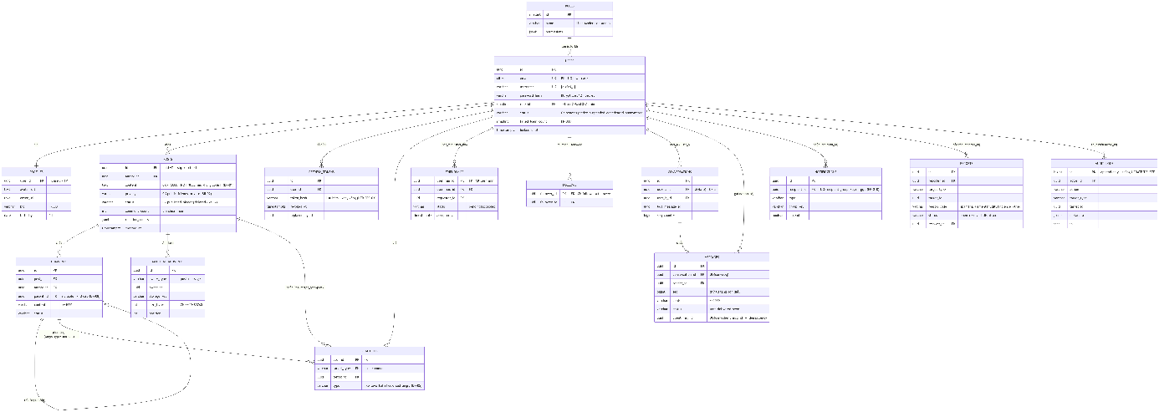
Các quan hệ chính: users 1—1 profiles; users 1—n posts; posts 1—n comments; comments 1—n comments (tự tham chiếu, ≤3 cấp); posts 1—n media_attachments; reactions gắn đa hình tới posts/comments qua (target_type, target_id); friendships nối 2 users (user_min, user_max); conversations 1—n messages; notifications n—1 users; reports n—1 users.

5.5 Logical data model — biểu mẫu bảng/entity
ENT-01 · users
Column | Type | Null? | Constraint / Rule | Meaning | Data class
id | uuid | No | PK (uuid v7) | Định danh người dùng | Internal
email | citext | No | UQ; format email | Đăng nhập | PII
username | varchar(30) | No | UQ; [a-z0-9_.] | Tên đăng nhập | Public
password_hash | varchar(72) | No | BCrypt cost 12 | Không trả ra API | Secret
display_name | varchar(50) | No | 1–50 ký tự | Tên hiển thị | Public
role_id | smallint | No | FK roles RESTRICT | 1=User 2=Mod 3=Admin | Internal
status | varchar(20) | No | CK (pending, active, suspended, deactivated, anonymized) | Trạng thái tài khoản | Internal
failed_login_count | smallint | No | ≥ 0 | Phục vụ FR-003 | Internal
locked_until | timestamptz | Yes | — | Khóa tạm thời | Internal
created_at/updated_at | timestamptz | No | now() | Audit chuẩn | Internal
ENT-02 · posts
Column | Type | Null? | Constraint / Rule | Meaning | Data class
id | uuid | No | PK (uuid v7 — tối ưu sắp feed) | Định danh bài | Public
author_id | uuid | No | FK users | Tác giả | Internal
content | text | Yes | CK ≤5000; NOT NULL nếu không có ảnh (BR-01) | Nội dung | User content
privacy | varchar(10) | No | CK (public, friends, private) — BR-02 | Quyền riêng tư | Internal
status | varchar(10) | No | CK (published, hidden, deleted) — BR-07 | Trạng thái | Internal
comment_count | int | No | ≥ 0 | Bộ đếm phi chuẩn hóa | Public
reaction_counts | jsonb | No | default ‘{}’ | {“like”:10,…} | Public
created_at | timestamptz | No | now() | Khóa sắp xếp feed | Public
Các bảng còn lại (tóm tắt ràng buộc quan trọng)
Bảng | Ràng buộc quan trọng
profiles | PK/FK user_id; 1—1 users; birthday là PII
friendships | PK(user_min, user_max); CK user_min<user_max — hiện thực BR-03
follows | PK(follower, followee); CK follower<>followee
comments | parent_id nullable; CK ≤3 cấp (BR-08, kiểm ở tầng ứng dụng)
reactions | PK(user, target_type, target_id) — hiện thực BR-05
media_attachments | CK size_bytes ≤ 10485760; job dọn bản ghi mồ côi
conversations | UQ(user_a, user_b) với CK a<b — 1 hội thoại/cặp
messages | UQ(conv, seq) bảo toàn thứ tự; UQ(conv, client_msg_id) idempotency
notifications | UQ(recipient, group_key) — gộp (FR-018)
refresh_tokens | token lưu băm; xoay vòng (NFR-SEC-03)
reports | reason_code chuẩn hóa (spam, harassment, nudity, violence, other)
audit_logs | append-only; không UPDATE/DELETE (revoke quyền ở role DB)

5.6 Index, query và dung lượng
Query / Use Case | Filter / Sort | Volume | Index / Partition | Trade-off / Evidence
UC-08 News Feed | author_id IN (bạn bè+theo dõi), status=‘published’, BR-02, ORDER created_at DESC | 500k đọc/ngày | idx(author_id, created_at DESC) WHERE published | Cache Redis 30s trang đầu; explain plan Index Scan
UC-09 Trang cá nhân | author_id = :id, created_at DESC | 100k/ngày | Dùng chung idx trên | —
UC-15 Tải hội thoại | conversation_id, seq DESC LIMIT 20 | 300k/ngày | idx(conversation_id, seq DESC) | Cursor theo seq, không OFFSET
UC-16 Tìm người dùng | display_name khớp tiền tố không dấu | 20k/ngày | GIN pg_trgm trên unaccent(display_name) | Index lớn (~15%), chấp nhận ở MVP
UC-17 Thông báo | recipient_id, updated_at DESC | 200k/ngày | Partial index WHERE is_read=false | Nhỏ, phục vụ badge
Kiểm tra quan hệ | friendships theo cặp | Rất cao | PK cặp + cache Redis TTL 60s | Chấp nhận trễ 60s khi hủy kết bạn
Dung lượng năm 1 (ước lượng): users 10k; posts 1,8M; messages 18M; notifications 30M. Chưa cần partition; messages sẽ partition theo tháng khi > 50M hàng.

5.7 Data lifecycle, migration và quality
Chủ đề | Quyết định / Quy tắc | Verification
Seed / reference data | roles, reason_code seed bằng EF Core migration, idempotent; admin đầu tiên tạo qua biến môi trường | Review migration
Migration / rollback | EF Core Migrations, versioned, chạy trên CI; backward-compatible 1 phiên bản (expand–contract) | CI check
Backup / restore | pg_basebackup hằng ngày + WAL archiving (RPO ≤ 15 phút); restore drill | Restore drill log
Retention / deletion | Post/Comment soft-delete 90 ngày rồi xóa cứng; tài khoản Deactivated ẩn danh PII sau 30 ngày; audit_logs giữ 12 tháng | Job log + inspection
Data quality | CHECK/UNIQUE/FK là tuyến phòng thủ cuối; job đêm đối soát bộ đếm với bản ghi thật | Job report
Audit / lineage | Mọi thao tác Mod/Admin ghi audit_logs (ai, hành động, đối tượng, IP, thời điểm); append-only | Query kiểm tra

6. System Design
Mô tả cấu trúc, tương tác, triển khai và các quyết định giúp hệ thống đáp ứng FR/NFR, trong khuôn khổ ràng buộc: ASP.NET Core, PostgreSQL, JWT, RBAC, REST API.

6.1 Architecture drivers và constraints
Driver ID | Driver / Constraint | Source | Design impact | Evidence
DRV-01 | Backend ASP.NET Core (.NET 8), DB PostgreSQL | Ràng buộc đề bài | Modular monolith; EF Core + Npgsql; SignalR | ADR-001
DRV-02 | Xác thực JWT, phân quyền RBAC | Ràng buộc; NFR-SEC-02/03 | Access token ngắn + refresh rotation; policy-based + ownership | ADR-002
DRV-03 | Nhắn tin, thông báo realtime ≤ 1s | GOAL-02; NFR-PERF-03 | SignalR Hub + Redis backplane khi scale | ADR-003
DRV-04 | Feed p95 ≤ 500ms @ 1.000 CCU | GOAL-01; NFR-PERF-01 | Fan-out-on-read + index + Redis cache | ADR-004; k6
DRV-05 | Đội 3 người, ~25 ngày, phục vụ học tập | Phạm vi 1.3 | Modular monolith thay microservices; hạ tầng tối giản 1 VPS | ADR-001
DRV-06 | Bảo vệ dữ liệu cá nhân (NĐ 13/2023) | NFR-COMP-01 | Ẩn danh PII, audit log, quyền xóa tài khoản từ đầu | Inspection

6.2 System Context Diagram
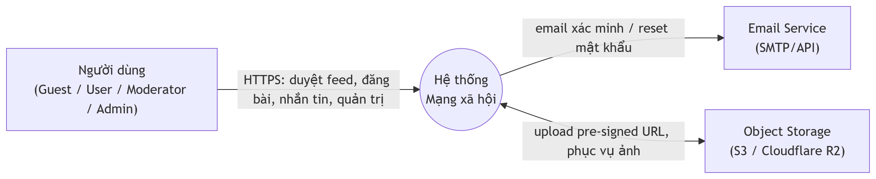
External actor/system | Purpose | Data exchanged | Trust boundary
Người dùng (trình duyệt) | Dùng toàn bộ chức năng qua web app | HTTPS: JSON API + WebSocket; JWT header | External / End user
Email Service (SMTP/API) | Gửi email xác minh, đặt lại mật khẩu | Địa chỉ email, link token dùng một lần | External / DevOps
Object Storage (S3/R2) | Lưu & phục vụ ảnh | File ảnh; pre-signed URL hạn 10 phút | External / DevOps

6.3 Container / Deployment-unit view
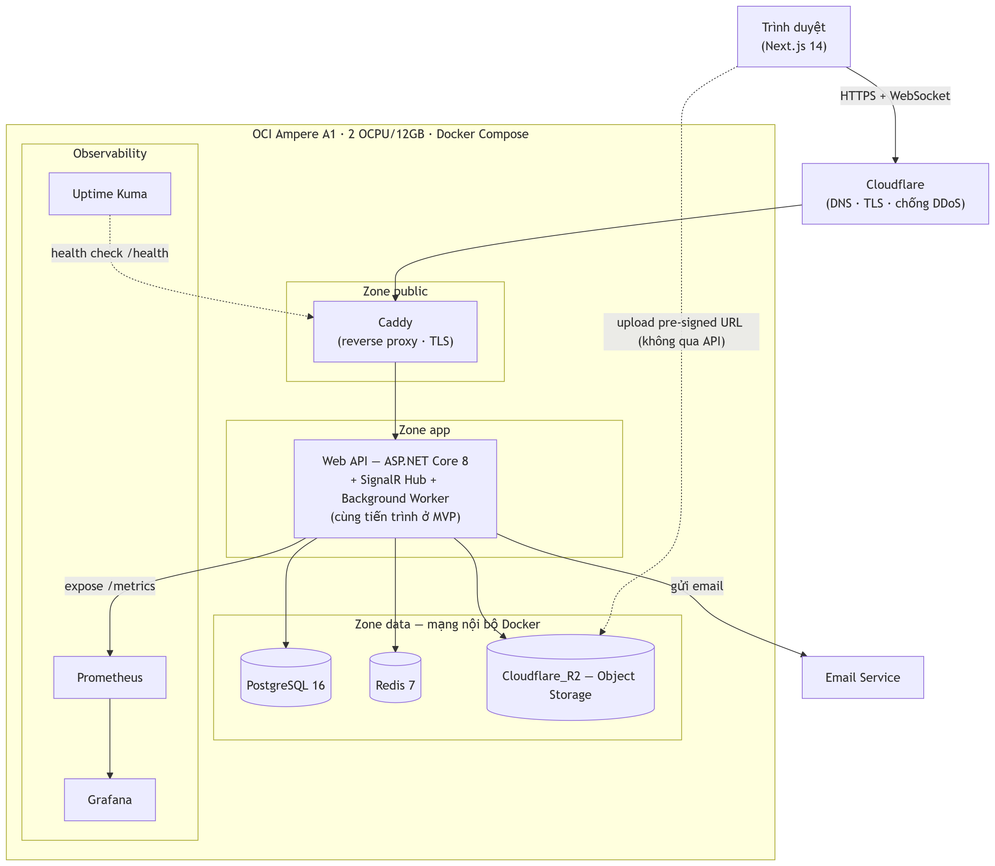
ID | Container | Trách nhiệm | Công nghệ | Scale / HA
CNT-01 | Web Frontend | Giao diện, render feed/hồ sơ/chat | Next.js 14 | Scale ngang sau CDN
CNT-02 | Web API | Toàn bộ nghiệp vụ; REST /api/v1 | ASP.NET Core 8, EF Core | Stateless, ≥2 instance
CNT-03 | Realtime Hub | Đẩy tin, đã xem, thông báo | SignalR (cùng CNT-02 ở MVP) | Redis backplane khi ≥2 instance
CNT-04 | Background Worker | Email, dọn media mồ côi, đối soát bộ đếm | IHostedService | Leader-election qua khóa DB
CNT-05 | PostgreSQL | Nguồn sự thật dữ liệu nghiệp vụ | PostgreSQL 16 | 1 primary; WAL archiving
CNT-06 | Redis | Cache, backplane, presence, rate limit | Redis 7 | Mất Redis vẫn chạy (degrade)
CNT-07 | Object Storage | Ảnh bài viết/avatar | Cloudflare R2 | Volume riêng, backup

6.4 Component / Module view
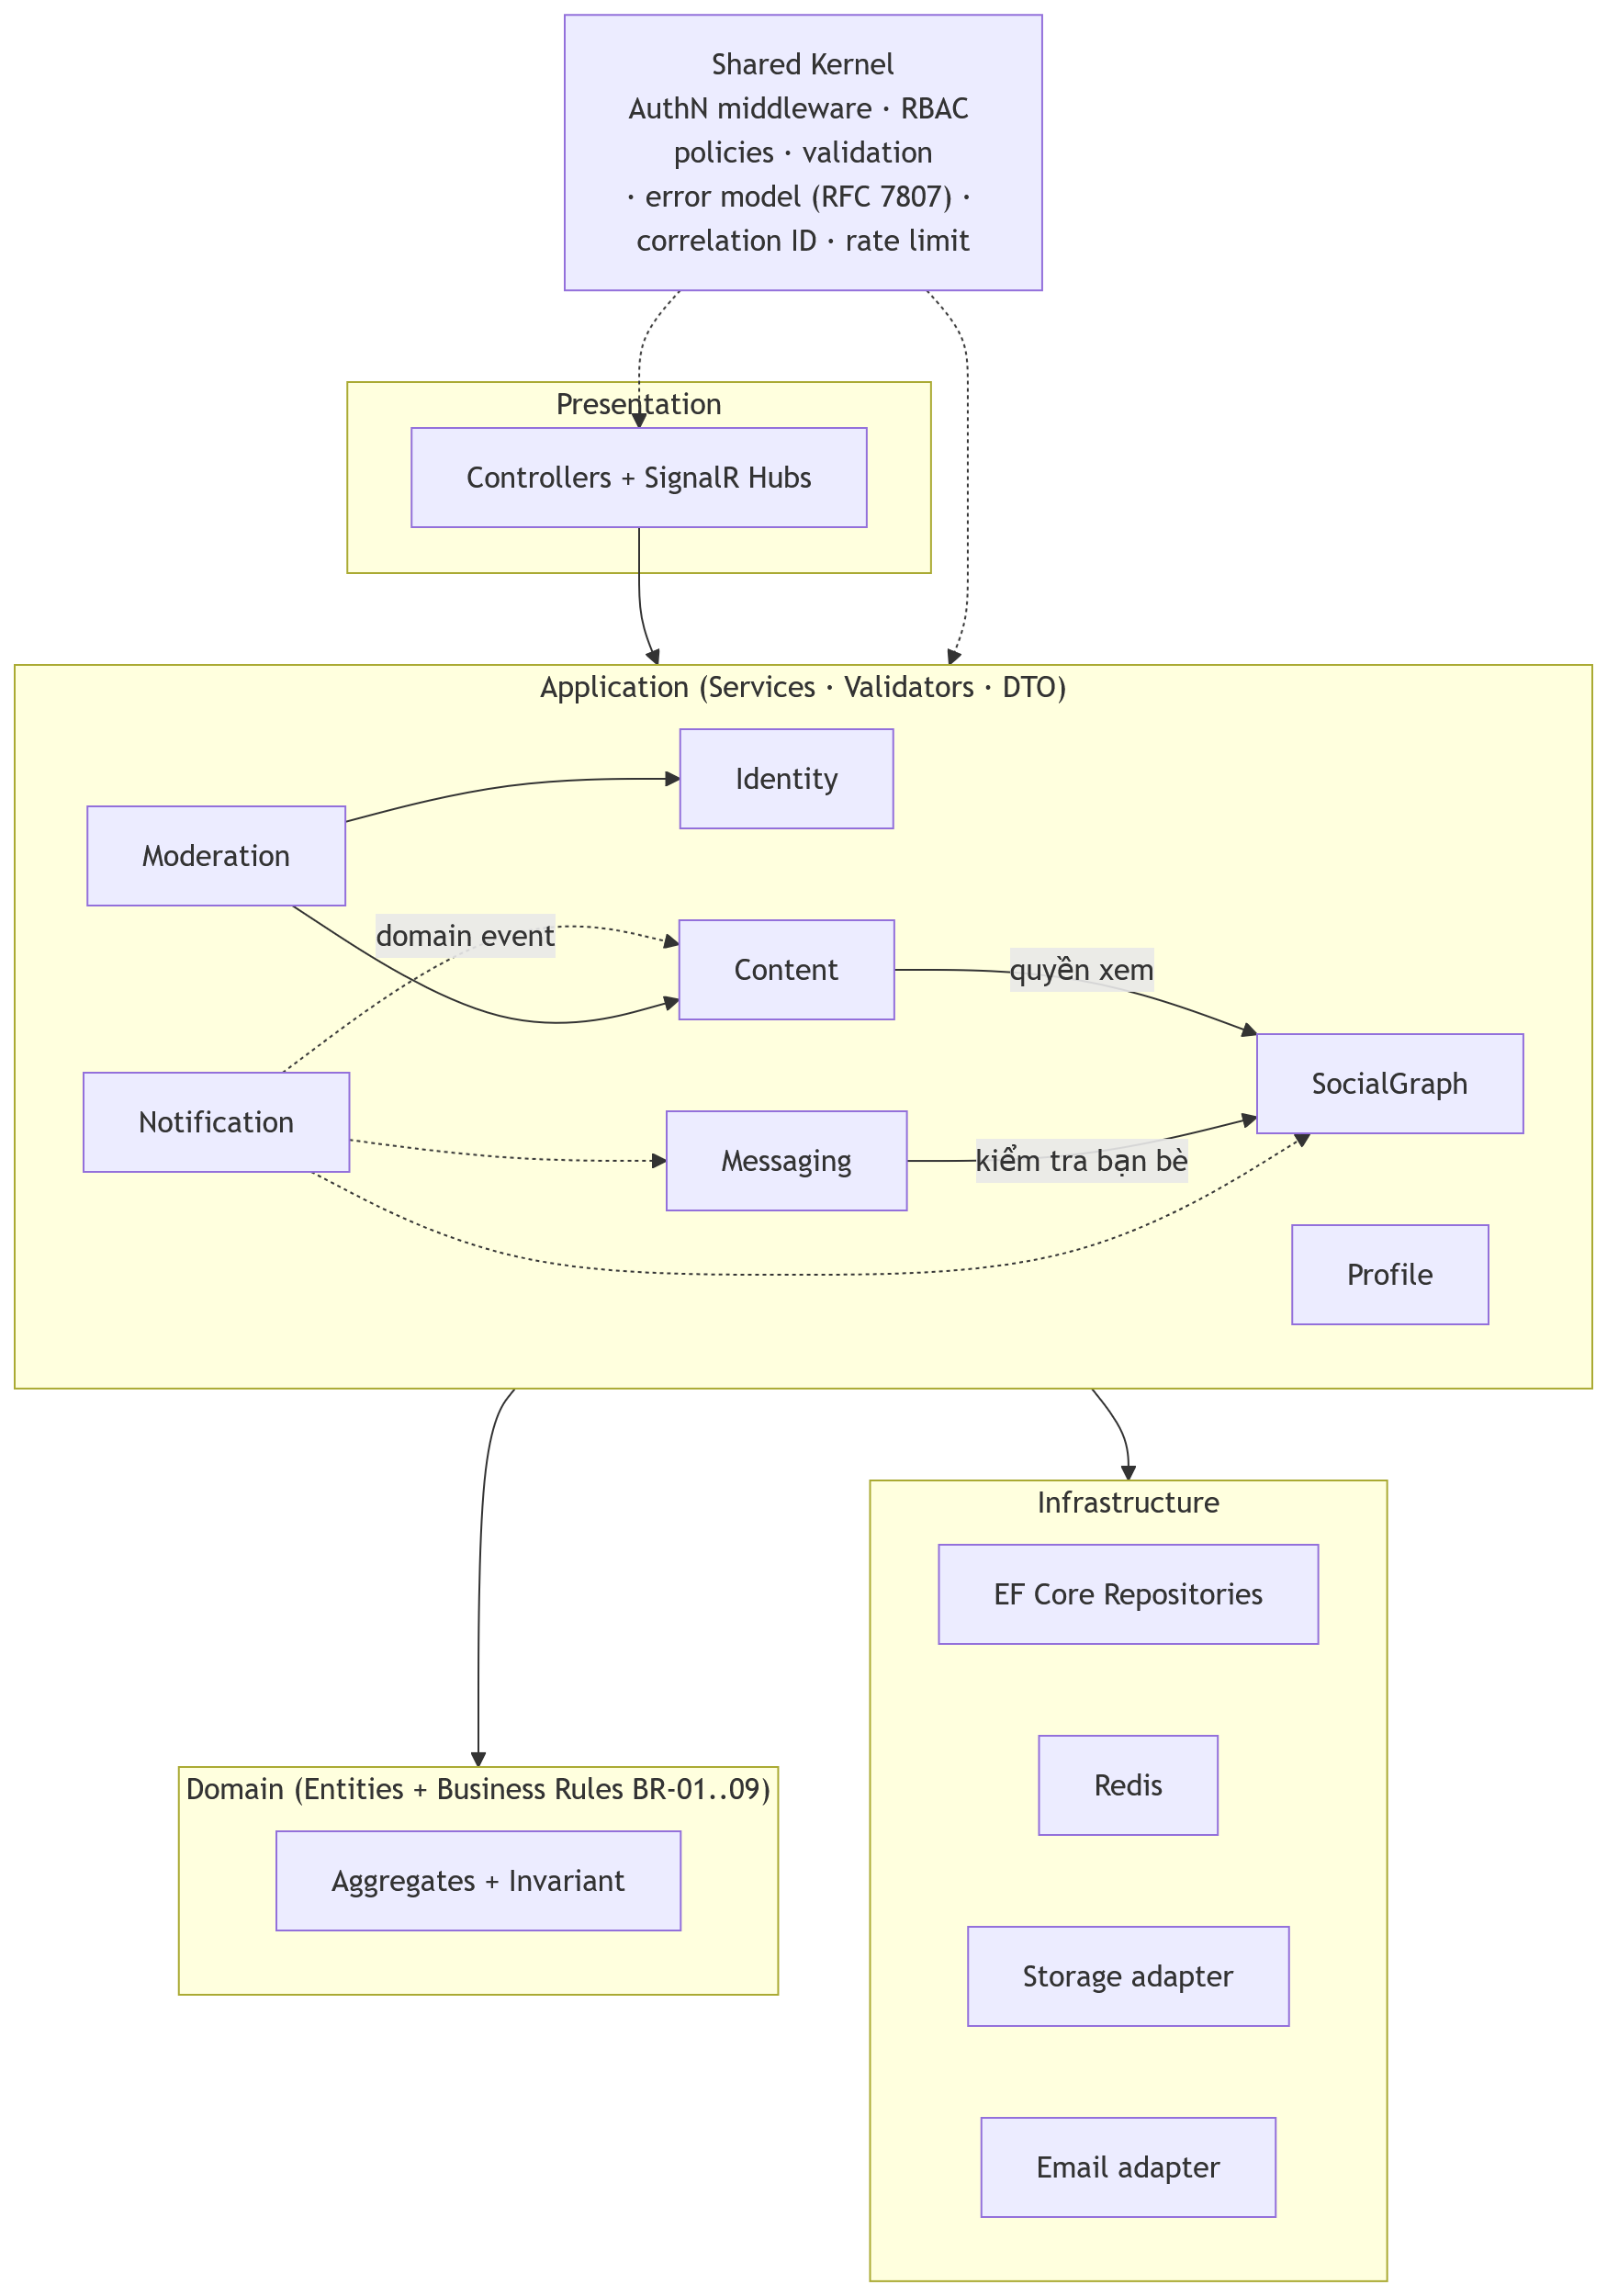
ID | Component | Provides | Depends on | Related FR/NFR
CMP-01 | Identity | /api/v1/auth/* | PostgreSQL, Email, Redis | FR-001–003; NFR-SEC-01–03
CMP-02 | Profile | /api/v1/users/* | Storage, Identity | FR-013; UC-03
CMP-03 | SocialGraph | /api/v1/friends/, /follows/ | PostgreSQL, Redis, Notification | FR-010–013; BR-03
CMP-04 | Content | /api/v1/posts/*, /feed | SocialGraph, Storage, Redis | FR-004–009; NFR-PERF-01/02
CMP-05 | Messaging | /api/v1/conversations/*; ChatHub | SocialGraph, Redis | FR-015/016; NFR-PERF-03
CMP-06 | Notification | /api/v1/notifications/*; Hub | PostgreSQL, Redis, SignalR | FR-018
CMP-07 | Moderation | /api/v1/reports/, /admin/ | Content, Identity, AuditLog | FR-019/020; BR-07
CMP-08 | Shared Kernel | AuthN middleware, RBAC policy, error model, correlation ID, rate limit | Redis | NFR-SEC-02/04; NFR-OBS-01

6.5 Sequence / Interaction Design

Hình 6-0-1. SEQ 01
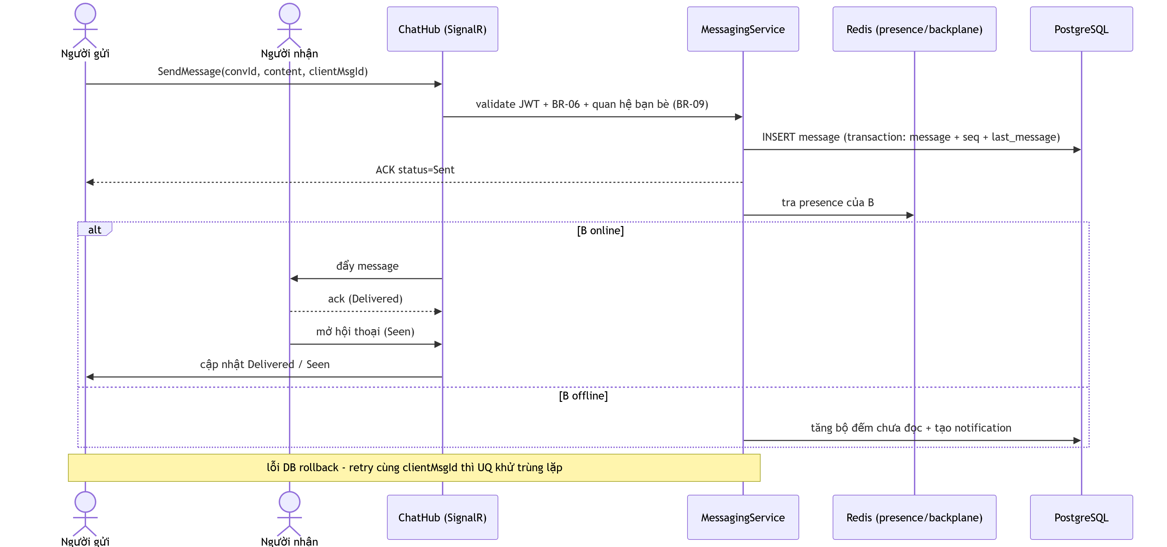
Hình 6-0-2. SEQ-02
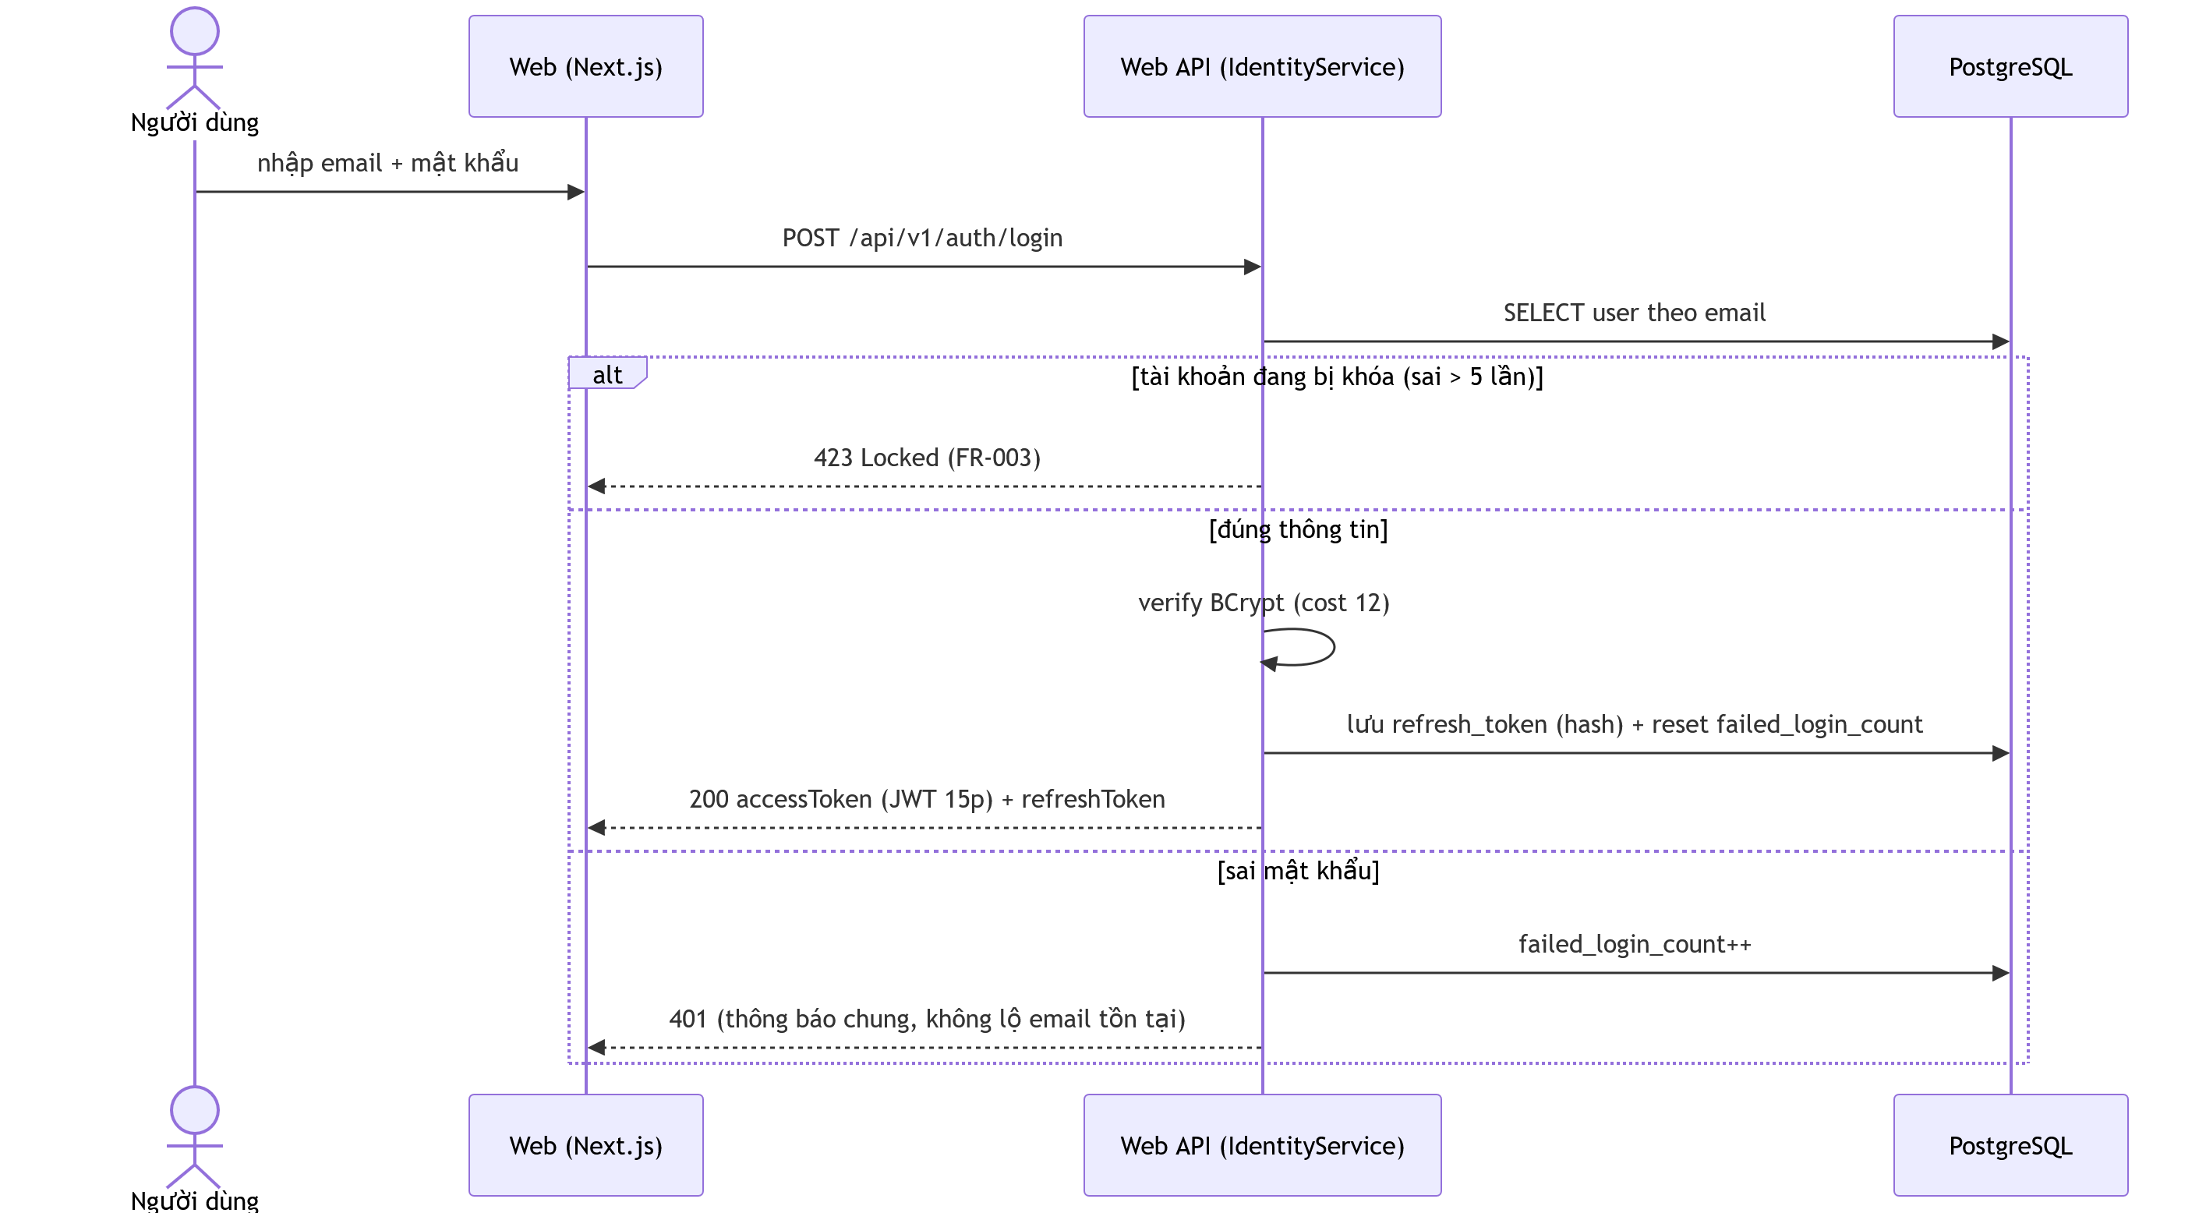
Hình 6-3. SEQ-04
Flow ID | Trigger | Happy path | Failure handling | Related
SEQ-01 | Đăng bài | Upload pre-signed → tạo post transaction → event PostCreated | Rollback khi DB lỗi; media mồ côi dọn theo job | UC-04; FR-004
SEQ-02 | Gửi tin nhắn | Ghi DB → ACK Sent → đẩy B → Delivered/Seen; p95 ≤ 1s | Retry idempotent qua clientMsgId; B offline → badge | UC-15; FR-015/016
SEQ-03 | Mở News Feed | Cache hit trang đầu (30s) hoặc query index; 20 bài + cursor | Redis chết → đọc DB; DB timeout → 503 | UC-08; FR-009
SEQ-04 | Đăng nhập | Verify BCrypt → phát access + refresh token | Sai 5 lần → lockout; lỗi chung không lộ email | UC-02; FR-002/003

6.6 API / Interface Contract
Chuẩn chung: REST JSON, tiền tố /api/v1; xác thực Bearer JWT; OpenAPI (Swashbuckle); Postman collection theo môi trường.
API ID | Method / Endpoint | AuthZ | Responses / Errors | SLA / Idemp.
API-Auth-Register | POST /auth/register | Anonymous | 201; 400; 409 trùng | —
API-Auth-Login | POST /auth/login | Anonymous | 200 {access, refresh}; 401; 423 locked | p95 ≤ 300ms
API-Auth-Refresh | POST /auth/refresh | Refresh token | 200 token mới; 401 thu hồi/hết hạn | Rotate an toàn
API-Post-Create | POST /posts | Role User; tự thân | 201; 400 BR-01; 401 | p95 ≤ 800ms
API-Post-Update | PATCH/DELETE /posts/{id} | Owner hoặc Moderator(hide) | 200; 403; 404 | DELETE idempotent
API-Feed | GET /feed?cursor=&limit= | Role User | 200 {items, nextCursor}; 400 | p95 ≤ 500ms
API-Comment | POST /posts/{id}/comments | User có quyền xem bài | 201; 403 BR-02; 400 BR-08 | —
API-Reaction | PUT /{targetType}/{id}/reactions | User có quyền xem | 200 counts; 403 | PUT idempotent (BR-05)
API-Friend-Request | POST /friends/requests | Role User | 201; 409; 400 tự gửi | Idempotent theo cặp
API-Friend-Respond | POST /friends/requests/{id}/accept|decline | Người nhận | 200; 403; 404 | Idempotent
API-Message-Send | POST /conversations/{id}/messages | Thành viên (BR-06) | 201; 403; 409 trùng clientMsgId | Idempotency-Key
API-Search | GET /search?q=&type= | Role User | 200; 400 (q ≥ 2 ký tự) | p95 ≤ 700ms
API-Admin-Users | GET/PATCH /admin/users/{id} | Role Admin | 200 + audit; 403 | PATCH idempotent
API-Reports | POST /reports; PATCH /reports/{id} | User gửi; Moderator xử lý | 201/200; 403 | —
Chuẩn hợp đồng: version trong URL (/api/v1); lỗi RFC 7807 Problem Details {type, title, status, errors, traceId}; keyset/cursor pagination (limit 20, tối đa 50); rate limit 100 req/phút/user, 10 req/phút cho auth; optimistic concurrency (xmin qua EF Core).

6.7 Security & Privacy Design

6.7.1 Ba tầng kiểm soát truy cập
RBAC một mình không đủ bảo vệ tài nguyên thuộc sở hữu người dùng; mỗi yêu cầu đi qua ba chốt:
Tầng | Câu hỏi cần trả lời | Cách kiểm tra
1. Xác thực (AuthN) | Người gọi là ai? | Xác minh chữ ký JWT — không truy vấn DB
2. Phân quyền vai trò (RBAC) | Vai trò này được làm loại hành động này không? | Policy/Claims ASP.NET Core, dựa trên role trong token
3. Quyền trên tài nguyên | Người này được thao tác trên đúng tài nguyên NÀY không? | Kiểm tra ownership/quan hệ bạn bè ở tầng nghiệp vụ, có truy vấn dữ liệu thật
Bỏ sót tầng 3 là lỗ hổng IDOR — nhóm lỗi phổ biến nhất với loại ứng dụng này.

6.7.2 Ma trận Role–Permission (resource.action)
Nguyên tắc: backend mặc định từ chối (default deny), least privilege. ✔(own) = chỉ trên tài nguyên của mình; ✔(bạn) = chỉ khi là bạn bè.
Permission (resource.action) | Guest | User | Moderator | Admin
post.read.public | ✔ | ✔ | ✔ | ✔
post.read.friends | — | ✔(bạn) | ✔ | ✔
post.create | — | ✔ | ✔ | ✔
post.update / post.delete | — | ✔(own) | — | ✔
post.hide (BR-07) | — | — | ✔ | ✔
comment.create | — | ✔ | ✔ | ✔
reaction.set | — | ✔ | ✔ | ✔
friend.request / friend.respond | — | ✔ | ✔ | ✔
message.send | — | ✔(bạn) | ✔(bạn) | ✔(bạn)
report.create | — | ✔ | ✔ | ✔
report.resolve | — | — | ✔ | ✔
user.lock / user.unlock | — | — | — | ✔
role.assign | — | — | — | ✔
audit.read | — | — | — | ✔

6.7.3 JWT flow và claims
Access token (JWT, HS256 ở MVP) chứa các claim tối thiểu:
Claim | Ý nghĩa
sub | user_id (định danh chủ thể)
role | vai trò RBAC (User/Moderator/Admin)
iat / exp | phát hành / hết hạn (TTL 15 phút)
jti | id token — phục vụ thu hồi/kiểm tra reuse
Luồng: đăng nhập → cấp access (15 phút) + refresh token (lưu băm trong DB); khi hết hạn → POST /auth/refresh xoay vòng token, phát hiện dùng lại (reuse) thì thu hồi cả chuỗi; đổi mật khẩu/đăng xuất thu hồi toàn bộ phiên. (Sơ đồ: Nhom5_SoDo_v1.md mục 7.4.)

6.7.4 Threat model (có risk rating) và mitigation
Asset / Threat | Likelihood | Impact | Risk | Control (Prevent/Detect/Respond) | Test
Mật khẩu / credential stuffing | Medium | High | High | BCrypt 12; lockout 5 lần/15 phút; rate limit auth | Unit test + ZAP
JWT / token bị đánh cắp | Low | High | Medium | Access 15 phút; refresh rotation + reuse detection; log bất thường | AuthZ test + review
Vượt quyền ngang (IDOR) | High | High | Critical | Resource-based authz kiểm tra ownership/membership ở tầng Application | AuthZ test ma trận (chạy CI)
SQL Injection / XSS | Medium | High | High | EF parameterized; encode output; CSP; re-encode ảnh | ZAP + kiểm thử thủ công
PII rò rỉ (email, ngày sinh) | Low | High | Medium | TLS 1.2+; ẩn danh hóa sau xóa; quy trình xử lý sự cố | Inspection theo NĐ 13
Nội dung độc hại / spam | High | Medium | High | Rate limit đăng bài/bình luận; hàng đợi báo cáo + kiểm duyệt | Role-based test

6.7.5 Test 401/403/truy cập chéo (negative authorization)
TC | Kịch bản | Kỳ vọng
TC-A01 | Gọi API bảo vệ không kèm JWT | 401
TC-A02 | JWT hết hạn / chữ ký sai | 401
TC-A03 | User A gọi PATCH /posts/{id của B} (đổi ID trên URL) | 403 (IDOR)
TC-A04 | Đọc /conversations/{id} khi không phải thành viên | 403 (IDOR)
TC-A05 | User thường gọi /admin/* | 403
TC-A06 | User thường gọi endpoint kiểm duyệt (PATCH /reports/{id}) | 403
TC-A07 | Gửi tin cho người không phải bạn bè (BR-09) | 403

6.8 Deployment, configuration và operations
Env. | Topology | Configuration / Secrets | Deployment | Rollback
Dev | Docker Compose máy dev: API + PostgreSQL + Redis + Cloudflare R2 + Mailpit | appsettings.Development + .env local | Chạy local; hot reload | —
Staging | 1 VPS Docker Compose, cấu hình thu nhỏ | Biến môi trường từ CI variables | CI/CD build → test → deploy nhánh develop | Redeploy image trước theo tag
Production | OCI VPS: Caddy (TLS) → 2 API container → PostgreSQL, Redis, Cloudflare R2 | Secret trong CI protected variables; không secret trong image | Deploy theo tag; rolling từng container sau health check | Rollback image tag; migration expand–contract


6.9 Observability và resilience
Concern | Signal / Mechanism | Threshold / Policy
Health | /health/live và /health/ready (DB, Redis); Caddy loại instance fail | Fail 3 lần → loại ≤ 30s
Logs | Serilog structured JSON; correlation ID xuyên request→hub→worker; redact PII | Retention 30 ngày
Metrics | Prometheus: RED theo endpoint + business metrics (bài/phút, tin/phút) | Alert error rate > 1%/5 phút
Timeout / retry | HTTP + DB timeout 5s; Polly retry + jitter cho call ngoài; circuit breaker cho Redis | Không retry ghi không idempotent
Backup / DR | pg_basebackup + WAL liên tục; restore drill | RPO ≤ 15 phút; RTO ≤ 2 giờ
Phạm vi cam kết MVP (đã triển khai): /health, Serilog, Uptime Kuma, backup + 1 lần restore drill, Prometheus + Grafana, k6 load test feed, ArchUnitNET. Roadmap (thiết kế, chưa triển khai trong kỳ): Loki, Tempo/OpenTelemetry, ≥2 instance + chaos drill, restore drill hằng quý.

6.10 Architecture Decision Records (ADR)
ADR | Quyết định | Options đã cân nhắc | Rationale (tóm tắt) | Review khi
ADR-001 | Modular monolith trên ASP.NET Core | A. Microservices; B. Monolith phân lớp; C. Modular monolith | A vượt năng lực đội 3 người/25 ngày; C giữ chi phí vận hành thấp, ranh giới module cho phép tách service sau | CCU > 5.000 hoặc đội > 10 người
ADR-002 | JWT 15 phút + refresh rotation | A. JWT dài hạn; B. Session server; C. JWT ngắn + refresh xoay vòng | A không thu hồi được; B mất stateless; C giới hạn cửa sổ tấn công 15 phút, vẫn stateless | Chuyển RS256 đa dịch vụ
ADR-003 | SignalR + Redis backplane | A. Polling 3s; B. SSE; C. SignalR WebSocket | A trễ ~1,5s không đạt NFR; B một chiều; C hai chiều, tích hợp sẵn ASP.NET Core | Cần mobile push
ADR-004 | Feed fan-out-on-read | A. Fan-out-on-write; B. Fan-out-on-read + cache | A phức tạp khi sửa/xóa bài & đổi quyền; B đơn giản, đúng BR-02 tại thời điểm đọc, đạt ngưỡng với index + cache | p95 vượt 400ms ở tải thường

